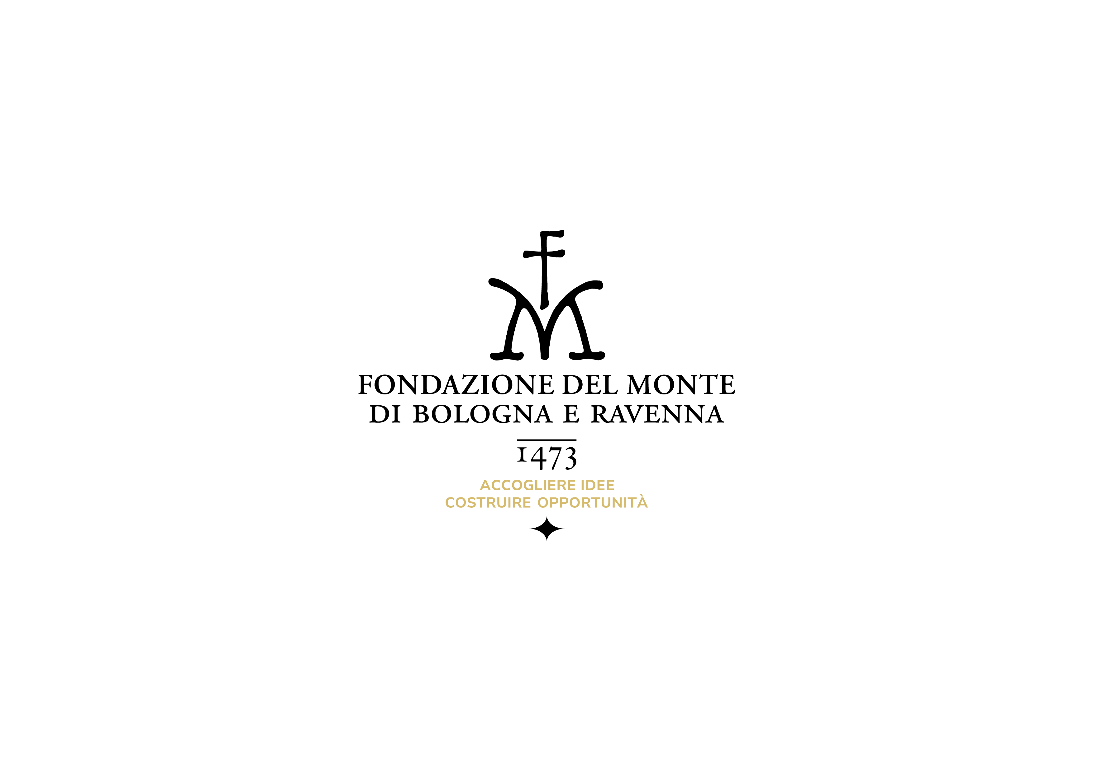

**Presentazione del Documento programmatico triennale 2025-2027**

**e del Documento programmatico previsionale 2025**

*Bologna, 29 ottobre 2024* – La Fondazione del Monte di Bologna e Ravenna ha realizzato il suo **primo Documento programmatico triennale** (DPT), che interessa il periodo 2025-2027. L’elaborazione del DPT nasce dall'esigenza di adottare una pianificazione pluriennale capace di sostenere una **strategia di medio termine**, potendo quindi valorizzare in maniera proattiva le risorse, definire obiettivi di più ampio respiro rispetto al passato, garantire una **continuità operativa che vada oltre l'orizzonte temporale annuale**. E – grazie all’integrazione con il Documento programmatico previsionale (DPP), redatto come sempre su base annuale – assicurare coerenza e flessibilità nelle scelte future della Fondazione.

Scelte che sono guidate da valori fondamentali come **democrazia, libertà, giustizia e pace**. Principi che sono anche alla base del nostro **impegno verso l'Agenda ONU 2030 per lo Sviluppo sostenibile**, vero e proprio documento strategico che abbiamo adottato come bussola per indirizzare la nostra azione. La Fondazione intende così rafforzare il suo impegno, forte e concreto, verso la sostenibilità, per supportare progetti trasversali che promuovono il benessere delle persone e del pianeta; allineati con gli obiettivi di sviluppo sostenibile a livello globale e con una visione integrata delle diverse dimensioni dello sviluppo.

Riteniamo necessario avviare sperimentazioni per **valutare gli effetti e gli impatti delle politiche e degli interventi messi in atto** sul territorio. La Fondazione si impegna a garantire nel tempo la continuità degli interventi, ponendo un'attenzione costante alla trasversalità e all'innovazione, ma reputa indispensabile misurare e rendicontare non solo l’efficienza, ma anche l’efficacia di questi interventi in relazione agli obiettivi dell’Agenda ONU 2030, dimostrando in modo accurato e completo il suo contributo effettivo alle comunità locali.

La Fondazione orienta il proprio impegno su **nove priorità chiave** per favorire una società più equa, inclusiva e sostenibile: **Cura del territorio**, **Inclusione**, **Comunità**, **Cittadinanza**, **Benessere condiviso**, **Parità di genere**, **Capacità e competenze**, **Welfare generativo** e **Diritti**. Cinque gli **ambiti di azione**: **Educazione**, **Welfare culturale**, **Cura**, **Lavoro**, **Ricerca e innovazione**. Gli interlocutori a cui la Fondazione si rivolgerà prioritariamente anche nel 2025 saranno: **adolescenti**, **giovani**, **anziani**, **donne** e **nuove comunità**.

In merito alla Cura del territorio, **gli eventi catastrofici che si sono ripetuti anche nei giorni scorsi** e che si verificano con una frequenza sempre maggiore, assumendo purtroppo un carattere strutturale, richiedono risposte di sistema e di medio-lungo periodo. Il territorio della nostra regione – in particolare i luoghi che vedono la nostra presenza istituzionale – sono stati particolarmente colpiti negli ultimi 18 mesi. **È indispensabile una programmazione e una governance interistituzionale** in grado di produrre, come indica l’UE, una «resilienza trasformativa».

Occorre mobilitare intelligenze, competenze, risorse provenienti dai diversi soggetti pubblici, privati e del terzo settore. La nostra Fondazione – che si ispira agli obiettivi dell’Agenda 2030 – è intenzionata a supportare e stimolare interventi coordinati di respiro strategico in grado di mettere il territorio in sicurezza e i cittadini al riparo da danni e disagi insostenibili. **Preparare, promuovere, proteggere**, sono ingredienti fondamentali suggeriti dal Next Generation UE per compiere un salto in avanti nella prospettiva di un equilibrio adeguato tra natura e persone e di un futuro sostenibile.

Più in generale, cambierà anche il modo di operare della Fondazione: da un sistema di erogazione di finanziamenti a favore dei diversi settori di intervento, che rispondono a un bisogno, si passerà a introdurre misure capaci di mettere in moto specifiche leve per affrontare le trasformazioni che il contesto presenta. Accanto all’attività erogativa, la Fondazione continuerà ad **approfondire la co-progettazione, collaborando con soggetti pubblici, privati e terzo settore**, stimolando l’innovazione di sistema e promuovendo interventi trasformativi. L’obiettivo a lungo termine sarà quello di **consolidare una cultura del *lavorare insieme*** con gli attori del territorio, per generare un impatto sempre più significativo e duraturo, guardando alle priorità condivise.

La Fondazione, attraverso il suo DPT, si impegna a essere un **motore di cambiamento positivo, lavorando per un futuro più giusto, equo e sostenibile**. Attraverso la combinazione di innovazione, cultura, educazione, sostenibilità ambientale e inclusione sociale, intende lasciare un segno duraturo sul territorio e contribuire al benessere delle generazioni presenti e future. Libertà, indipendenza, autonomia: tre condizioni che possiamo mettere a disposizione delle nostre comunità, per essere ponti e cerniere, per sperimentare e innovare.

La Fondazione del Monte **destina per l’anno 2025 5.744.000 euro**, lo stesso importo di erogazioni previsto per il 2024. A tale importo, come specificato nel Documento programmatico previsionale (DPP) **si aggiungeranno contributi specifici e straordinari da destinare al territorio di Lugo e dei comuni della Bassa Romagna**. Si ricorda che la Fondazione ha perfezionato l’incorporazione della Fondazione della Cassa di Risparmio e Banca del Monte di Lugo impegnandosi, tra l’altro, al riconoscimento di un contributo a favore di quei territori già a partire da quest’anno.

In riferimento ai quattro macroambiti, si stima di **destinare circa 2,5 milioni al Sociale, 1,7 milioni alla Cultura, 1 milione allo Sviluppo locale e 350mila euro alla Ricerca scientifica e tecnologica**.

**Nel corso del 2025 saranno pubblicati tre nuovi bandi**,in grado di coprire i macroambiti del **Sociale**, della **Cultura** e della **Ricerca scientifica a indirizzo medico**. Quest’ultimo bando si svilupperà nel primo semestre dell’anno, mentre gli altri due cadranno nel secondo semestre. Verranno inoltre proposti i seguenti temi e progetti: **Progetto adolescenti: promuovere il benessere degli adolescenti; Progetto longevità: sostenere iniziative finalizzate a migliorare la qualità della vita delle persone anziane.**

Alcune priorità, nell’ambito dei diversi settori di intervento: **valorizzazione e diffusione delle competenze digitali**, per favorire l’utilizzo di competenze digitali (e auspicabilmente processi industriali basati sulle nuove tecnologie) nelle aziende di medie e piccole dimensioni; **Appennini, aree interne, sviluppo del territorio**, con l’obiettivo di stimolare – insieme con i tanti soggetti coinvolti – lo sviluppo socioeconomico delle aree interne e degli Appennini; **Cura dei Beni comuni**:dopo il sostegno al progetto ‘Osservatorio Beni comuni’, allo scopo di censire e diffondere la conoscenza degli interventi condotti dalle fondazioni in Italia sul tema, si prevede di proseguire il percorso il nostro impegno anche nel campo dell’amministrazione condivisa. **Energie rinnovabili**: la Fondazione potrà farsi promotrice del dialogo tra istituzioni, Comune di Bologna e Comune di Ravenna (in primis, ma non solo), volto a stimolare la collaborazione e attivare percorsi virtuosi sul tema delle energie rinnovabili, delle comunità energetiche e, più in generale, della cura e della tutela dell’ambiente.

**Documenti scaricabili nella sezione ‘Documenti’ del nostro sito [www.fondazionedelmonte.it](http://www.fondazionedelmonte.it)**

*Luca Orsi*

*Ufficio stampa Fondazione del Monte*

*3341125362*

*www.fondazionedelmonte.it*